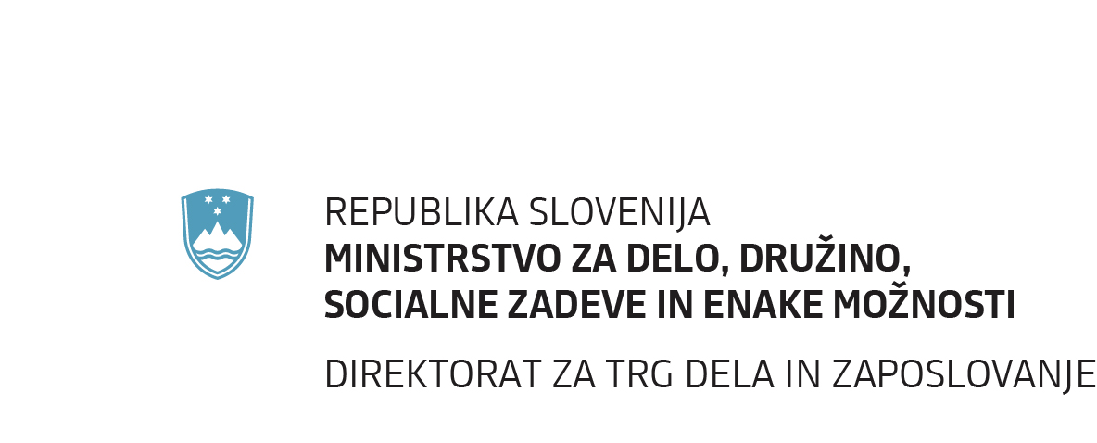
PROGRAM
Lokacija:
Državni izpitni center
Kajuhova ulica 32U
1000 Ljubljana
(kongresna dvorana)

Program posveta – dopoldanski termin:
9.00 – 10.00 | Predstavitev Pravilnika o načinu in postopku preverjanja in potrjevanja nacionalnih poklicnih kvalifikacij  Darja Čot, MDDSZ
10.00 – 10.30 | Predstavitev Pravilnika o vodenju registra izvajalcev postopkov za ugotavljanje in potrjevanje nacionalnih poklicnih kvalifikacij  Darja Čot, MDDSZ
10.30 – 10.45 | Odmor
10.45 – 11.10 | Izvedba postopkov preverjanja in potrjevanja NPK – uporaba novih obrazcev  mag. Jelka Kozjak Jezernik, RIC
11.10 – 11.35 | Ugotovitve RIC in vpis izvajalcev v register  Ivan Arnič, RIC
11.35 – 12.00 | Imenovanje komisij  Vesna Sirk, RIC
Program posveta – popoldanski termin
14.00 – 15.00 | Predstavitev Pravilnika o načinu in postopku preverjanja in potrjevanja nacionalnih poklicnih kvalifikacij  Darja Čot, MDDSZ
15.00 – 15.30 | Predstavitev Pravilnika o vodenju registra izvajalcev postopkov za ugotavljanje in potrjevanje nacionalnih poklicnih kvalifikacij  Darja Čot, MDDSZ
15.30 – 15.45 | Odmor
15.45 – 16.10 | Izvedba postopkov preverjanja in potrjevanja NPK – uporaba novih obrazcev  mag. Jelka Kozjak Jezernik, RIC
16.10 – 16.35 | Ugotovitve RIC in vpis izvajalcev v register  Ivan Arnič, RIC
16.35 – 17.00 | Imenovanje komisij  Vesna Sirk, RIC

